Capítulo XXX

Del aula al streaming: HiperClase como experiencia de alfabetización mediática y digital

Gabriela Lourdes Vélez Bermello

Universidad Estatal Península de Santa Elena (Ecuador)

Sandra Maldonado López

Universidad Estatal Península de Santa Elena / Universidad Católica de Santiago de Guayaquil (Ecuador)

Maribel García

Universidad Estatal Península de Santa Elena / Universidad Católica de Santiago de Guayaquil (Ecuador)

1. Introducción
La circulación acelerada de contenidos digitales (Roetzel, 2019) ha modificado tanto las prácticas informativas de la ciudadanía como las exigencias formativas de las carreras de Comunicación. Los futuros profesionales interactúan con noticias, publicaciones de usuarios, imágenes manipuladas, narrativas audiovisuales, contenidos generados con inteligencia artificial y datos que pueden aparecer separados de su contexto original. Frente a este ecosistema, la enseñanza universitaria requiere experiencias que articulen comprensión crítica (Minte-Münzenmayer & Ibagón-Martín, 2017), verificación, producción de mensajes y responsabilidad pública, en lugar de limitarse al manejo instrumental de plataformas.
La alfabetización mediática e informacional ofrece un marco para res-ponder a este desafío. La UNESCO (2021) la concibe como un con-junto articulado de competencias para acceder, analizar, evaluar, utili-zar, producir y difundir información y contenidos mediáticos de manera crítica, ética y responsable. Esta perspectiva integra el conocimiento de los medios, la comprensión de sus lógicas de producción, la capacidad de examinar fuentes y la participación consciente en los entornos digitales. Su relevancia se intensifica ante la expansión de la desinformación y la necesidad de formar ciudadanos capaces de tomar decisiones informadas. En este sentido, Pachuca Ortiz et al. (2025) sostienen que “no basta con saber utilizar una computadora o un teléfono móvil; es igualmente esencial aprender a interpretar los mensajes, reconocer sesgos e intenciones” (p. 6257).
En la educación superior, la competencia mediática no puede reducirse a la destreza tecnológica. Ferrés y Piscitelli (2012) proponen seis dimensiones interrelacionadas: lenguajes, tecnología, procesos de inter-acción, procesos de producción y difusión, ideología y valores, y esté-tica. Estas dimensiones incluyen tanto el análisis de mensajes ajenos como la capacidad de producir contenidos propios. La formación universitaria en Comunicación se ve estimulada, por consiguiente, crear situaciones en las que el estudiantado interprete discursos, contraste información, tome decisiones editoriales, participe en procesos productivos y dialogue con audiencias reales.
Aguaded (2012) advierte que el desarrollo de la competencia mediática constituye una acción educativa inaplazable. Esta necesidad no se resuelve incorporando dispositivos o plataformas de manera aislada, sino vinculando los recursos digitales con objetivos pedagógicos, criterios éticos y actividades de producción. López-Romero y Aguaded-Gómez (2015) también señalan la importancia de que la enseñanza universitaria aborde las dimensiones analíticas y expresivas de la alfabetización mediática. En carreras relacionadas con la comunicación, esta integración resulta especialmente pertinente porque los conocimientos adquiridos deben traducirse en prácticas profesionales responsables.
La desinformación amplía la urgencia de esta formación. Wardle y Derakhshan (2017) plantean que los desórdenes informativos deben comprenderse atendiendo al contenido, a los agentes que intervienen, a los canales de circulación y a las formas en que las audiencias interpretan y comparten los mensajes. La verificación de información exige, por ello, revisar fuentes, identificar evidencias, reconocer contextos, examinar contenidos audiovisuales y comunicar los resultados de manera comprensible. Estas actividades permiten trabajar simultáneamente capacidades informacionales, mediáticas, digitales y comunicativas.
La evidencia experimental sugiere que las intervenciones de alfabetización digital pueden mejorar el discernimiento entre noticias confiables y contenidos falsos. Guess et al. (2020) observaron efectos positivos de una intervención breve de alfabetización mediática en Estados Unidos e India. Aunque estos resultados no pueden trasladarse automáticamente a cualquier contexto, respaldan la incorporación de acciones educativas que conviertan la evaluación de información en una práctica concreta. En el ámbito universitario, el reto consiste en situar esa práctica dentro de experiencias vinculadas con el ejercicio profesional y con la comunicación pública.
El podcast educativo constituye una alternativa para conectar contenidos académicos, producción mediática y participación. McGarr (2009) diferencia usos sustitutivos, complementarios y creativos del podcast en la educación superior. En los usos creativos, el estudiantado deja de ocupar únicamente el lugar de receptor y participa en la elaboración del contenido. Drew (2017) destaca, además, la versatilidad de los podcasts educativos y su capacidad para adoptar formatos narrativos o conversacionales que facilitan la divulgación y la construcción de comunidades de interés.
Cuando el podcast se combina con la transmisión en vivo, la actividad incorpora la temporalidad de la comunicación pública: los participantes deben organizar sus intervenciones, atender a la audiencia, responder a preguntas y sostener criterios de precisión frente a la inmediatez. El streaming académico puede entenderse así como una estrategia educomunicativa que vincula la planificación de la clase con las rutinas de preproducción, producción y difusión. Su valor no reside exclusivamente en transmitir una sesión, sino en transformar el contenido académico en una experiencia comunicacional abierta.
En este marco surgió HiperClase, iniciativa desarrollada en la asignatura Verificación de Datos Informativos, del séptimo nivel de la carrera de Comunicación de la Universidad Estatal Península de Santa Elena (UPSE) de Ecuador. La experiencia trasladó contenidos del sílabo, relacionados con desinformación, verificación y consumo crítico de información hacia un podcast en vivo difundido con el acompañamiento de NexaLab, laboratorio experimental de comunicación. Los estudiantes participaron como anchors y asumieron tareas relacionadas con preparación temática, exposición, diálogo, coordinación y presencia frente a cámara.
La propuesta se desarrolló mediante 10 emisiones entre junio y agosto de 2026. La agenda incluyó propagación de desinformación, riesgos de los contenidos engañosos, inmediatez y viralización, inteligencia artificial, psicología de la desinformación, algoritmos, fraudes y comunidades informadas. Esta continuidad permitió que HiperClase pasara de una actividad puntual a una serie académica con identidad temática y relación directa con la asignatura.

2. Objetivos
El objetivo general fue analizar la implementación de HiperClase como una experiencia educomunicativa de alfabetización mediática y digital, basada en el podcast en vivo y el streaming académico, así como su impacto percibido en la audiencia.
De manera específica, se buscó caracterizar los conocimientos, las experiencias y las expectativas iniciales del estudiantado; describir el proceso de planificación, producción y ejecución de las 10 emisiones; identificar los contenidos relacionados con la desinformación, la verificación de información y el pensamiento crítico abordados durante la experiencia; y caracterizar la participación de los estudiantes anchors y de los especialistas invitados. Asimismo, se propuso examinar la interacción y la recepción digital de las emisiones, diferenciando los resultados obtenidos en YouTube y Facebook; valorar el impacto percibido por la audiencia en relación con el aprendizaje sobre medios, el consumo crítico de contenidos, las herramientas frente a la desinformación, el carácter innovador de la propuesta y su calidad técnica; y reconocer la valoración posterior de los estudiantes que participaron como anchors.
3. Metodología

3.1. Enfoque y diseño
La investigación adoptó un enfoque mixto con predominio cualitativo y un alcance exploratorio-descriptivo. La dimensión cualitativa comprendió la sistematización de la experiencia educativa, la observación participante de la docente, la revisión descriptiva de las interacciones generadas durante las emisiones y la valoración posterior de los estudiantes que participaron como anchors. La dimensión cuantitativa incluyó el diagnóstico aplicado antes del lanzamiento de HiperClase, los registros de participación en pantalla, las métricas de interacción obtenidas en YouTube y Facebook, el análisis de sentimiento de los comentarios, la procedencia geográfica de las visualizaciones y la evaluación del impacto percibido por la audiencia.
El estudio se vinculó con la investigación-acción educativa, debido a que la propuesta surgió de una necesidad identificada en la asignatura Verificación de Datos Informativos y se desarrolló mediante momentos sucesivos de diagnóstico, planificación, actuación, observación y ajuste. No obstante, el alcance de este capítulo es principalmente descriptivo y de sistematización, pues documenta la intervención y examina sus resultados educativos y comunicacionales sin atribuir efectos causales sobre el aprendizaje.
El análisis se organizó de manera secuencial. En primer lugar, se caracterizó el punto de partida del estudiantado; posteriormente, se reconstruyó el proceso de planificación y ejecución de las emisiones; después, se examinaron la participación en pantalla y la recepción diferenciada en YouTube y Facebook; finalmente, se incorporaron la evaluación del impacto percibido por la audiencia y los testimonios retrospectivos de los anchors. Esta secuencia permitió distinguir entre el diagnóstico inicial, los resultados de circulación pública y las valoraciones posteriores, sin tratarlos como mediciones equivalentes. Las evidencias de los instrumentos fueron registrados en Zenodo.

3.2. Contexto y corpus
La experiencia se desarrolló durante el periodo académico 2026-1 en la carrera de Comunicación de la UPSE, dentro de la asignatura Verificación de Datos Informativos. La población estudiantil estuvo integrada por 76 estudiantes: 37 pertenecientes al paralelo 1 y 39 al paralelo 2. NexaLab acompañó la coordinación técnica, audiovisual y comunicacional de las transmisiones realizadas a través de YouTube como en Facebook. Esta articulación entre la asignatura y el laboratorio permitió desarrollar la propuesta en un entorno de producción cercano a las dinámicas profesionales de la comunicación digital.
El corpus estuvo conformado por las 10 emisiones de HiperClase realizadas entre el 1 de junio y el 10 de agosto de 2026; los registros de programación, producción y difusión; 55 respuestas individuales del diagnóstico previo; los datos de participación de 31 personas en pantalla; los comentarios registrados en YouTube y Facebook; el subcorpus de comentarios clasificados según su sentimiento; la distribución geográfica de las visualizaciones; 277 respuestas correspondientes a la evaluación de la audiencia; y siete testimonios posteriores de estudiantes que se desempeñaron como anchors. El diagnóstico inicial alcanzó una cobertura del 72,4 % de los 76 estudiantes matriculados.
La última emisión fue pregrabada debido a la finalización del periodo académico y al inicio de las vacaciones estudiantiles. Aunque presentó una modalidad de producción diferente, se mantuvo dentro del corpus porque formó parte de la programación temática y del cierre de la primera temporada de HiperClase.

3.3. Técnicas e instrumentos
La sistematización de la experiencia permitió reconstruir la planificación temática, la preparación de los participantes, la coordinación con el equipo de NexaLab y el desarrollo de las transmisiones. Para este propósito se empleó una matriz documental en la que se registraron la fecha, el número de edición, el tema, la plataforma de difusión, la duración, los participantes en pantalla y las métricas disponibles. La información fue consolidada en Excel y procesada mediante Power BI para su organización y representación gráfica.
La observación participante de la docente se orientó a registrar la organización de los contenidos, la preparación de los anchors, la dinámica frente a la cámara y la articulación entre los objetivos de la asignatura y la producción audiovisual. Estas observaciones se utilizaron para describir el proceso educativo y comunicacional.
El diagnóstico inicial se aplicó en línea antes del lanzamiento de HiperClase y reunió 55 respuestas. El instrumento estuvo integrado por dos preguntas categóricas iniciales, 21 ítems valorados mediante una escala de 1 a 5, dos preguntas de selección múltiple, una valoración categórica del nivel de seguridad y cuatro preguntas abiertas. En este estudio se procesaron las respuestas cerradas mediante frecuencias y porcentajes, mientras que las respuestas abiertas se conservaron como información complementaria.
Para examinar la recepción digital se utilizaron los registros de comentarios de las 10 emisiones, desglosados entre YouTube y Facebook. Además del volumen de interacción por edición y plataforma, se consideraron las formas de participación, los conceptos recurrentes y el sentimiento expresado en los comentarios.
La evaluación del impacto percibido por la audiencia reunió 277 respuestas y consideró seis indicadores: el aprendizaje alcanzado sobre medios, el cambio de criterio al consumir contenidos en redes sociales, el aporte de herramientas para enfrentar la desinformación, la valoración general de HiperClase, el carácter innovador de la propuesta y la calidad técnica de la imagen y el sonido. Para su presentación, las respuestas se organizaron en dos categorías generales: favorable o positiva, y neutra o desfavorable. Estos resultados se interpretaron como percepciones declaradas por la audiencia y no como una medición objetiva del aprendizaje.
Y, se aplicó un cuestionario abierto a los estudiantes que participaron como anchors. Las respuestas fueron recogidas individualmente mediante WhatsApp.

3.4. Criterios de calidad y depuración de los registros
La construcción del corpus requirió diferenciar las unidades de análisis y la cobertura de cada fuente. Por esta razón, se mantuvieron separadas la base de comentarios contabilizados por edición y plataforma, el subcorpus empleado para el análisis de sentimiento, los registros de visualizaciones y tiempo de reproducción por país, y las respuestas de la evaluación de audiencia. Esta decisión evitó comparar o combinar indicadores que respondían a universos distintos.
La depuración se realizó atendiendo a cuatro criterios: la cobertura de las 10 emisiones, la correspondencia entre la plataforma y el número de edición, la consistencia interna de las frecuencias y los porcentajes, y la conservación del denominador correspondiente a cada gráfico.
Los datos cuantitativos fueron examinados mediante estadística descriptiva, utilizando frecuencias absolutas y porcentajes. Los resultados de YouTube y Facebook se procesaron de manera diferenciada para reconocer las particularidades de la interacción en cada plataforma. La distribución geográfica se interpretó a partir del número de visualizaciones y de las horas de reproducción registradas por país, entre ambas plataformas. Por su parte, las respuestas abiertas y los testimonios de los anchors fueron organizados a partir de categorías temáticas relacionadas con la preparación, la verificación, la comunicación frente a la cámara, la presencia de la audiencia y las propuestas de mejora.
3.5. Procedimiento y análisis
El procedimiento se desarrolló en seis momentos. El primero correspondió a la aplicación del diagnóstico inicial antes del lanzamiento de HiperClase. El segundo comprendió la definición de la propuesta, la selección de los temas y su articulación con los contenidos de la asignatura. El tercero incluyó la selección y preparación de los anchors, así como la coordinación con el equipo técnico y comunicacional de NexaLab. Como parte de esta preparación, los estudiantes realizaron dos ensayos presenciales por semana, de una hora cada uno, y un ensayo adicional los domingos mediante Zoom.
El cuarto momento correspondió a la realización y difusión de las 10 emisiones. El quinto contempló la consolidación, depuración y análisis de los registros de participación en pantalla, comentarios, sentimiento, visualizaciones, procedencia geográfica y evaluación de la audiencia. El sexto momento consistió en la recolección y el análisis cualitativo de los testimonios posteriores de los anchors.
3.6. Consideraciones éticas
La experiencia se desarrolló con fines académicos. La participación de los estudiantes como anchors implicó una presencia pública previamente conocida, debido a la transmisión de los programas mediante los canales digitales de NexaLab.
Los comentarios y las respuestas de la audiencia fueron procesados de forma agregada, sin reproducir nombres, perfiles ni identificadores personales. En el caso de los testimonios retrospectivos, la participación fue voluntaria y las respuestas se presentaron mediante códigos de identificación. La información se utilizó exclusivamente con fines académicos y de investigación.
4. RESULTADOS

4.1. Diagnóstico previo del estudiantado
El diagnóstico previo fue respondido por 55 de los 76 estudiantes matriculados, lo que representa una cobertura del 72,4 % de la población. Del total de participantes, 27 pertenecían al paralelo 7.1 y 28 al paralelo 7.2. En relación con su experiencia previa, 25 estudiantes (45,5 %) indicaron no haber participado anteriormente en un podcast, una transmisión en vivo o un programa académico audiovisual; 20 (36,4 %) señalaron haber tenido una participación directa y 10 (18,2 %), una experiencia indirecta. Respecto del conocimiento sobre verificación de datos, 27 estudiantes (49,1 %) manifestaron conocer algo sobre el tema, 26 (47,3 %) indicaron conocer poco y únicamente dos (3,6 %) consideraron que poseían bastante conocimiento.
Los resultados de los ítems valorados en una escala de 1 a 5 evidenciaron una disposición ética favorable hacia la verificación de información. El 83,6 % de los estudiantes seleccionó las opciones 4 o 5 al considerar que verificar los datos constituye una responsabilidad del comunicador, mientras que el 81,8 % otorgó esas mismas puntuaciones a la importancia de comprobar la información antes de publicarla o compartirla. Sin embargo, las valoraciones fueron menores en las habilidades de aplicación: el 50,9 % se ubicó en los niveles 4 o 5 respecto de su capacidad para realizar una búsqueda inversa de imágenes, y el mismo porcentaje manifestó sentirse preparado para explicar a otras personas cómo detectar la desinformación. Esto muestra una diferencia entre el reconocimiento de la importancia ética de verificar y el dominio declarado de procedimientos concretos.
La comunicación frente a una audiencia también representó un desafío inicial. Solo el 40,0 % de los participantes seleccionó los niveles 4 o 5 al valorar su preparación para hablar frente a una cámara o un micrófono. Asimismo, 32 estudiantes (58,2 %) calificaron como medio su nivel general de seguridad para participar en HiperClase; ocho (14,5 %) lo situaron en los niveles bajo o muy bajo y 15 (27,3 %), en alto o muy alto. A pesar de estas inseguridades, el 69,1 % consideró que HiperClase podía ayudarle a aprender de una manera más práctica y el 78,2 % estimó que la experiencia contribuiría a fortalecer su seguridad para comunicar ideas en público.

4.2. De la asignatura a una serie académica
HiperClase se configuró como una serie académica integrada por 10 emisiones desarrolladas entre junio y agosto de 2026, y no como una actividad aislada dentro de la asignatura. Su continuidad permitió trasladar los contenidos de Verificación de Datos Informativos hacia un formato de podcast y streaming, en el que los estudiantes asumieron funciones de anchors y participaron en la preparación y comunicación pública de los temas. De esta manera, la propuesta articuló los objetivos formativos de la asignatura con las dinámicas de una producción audiovisual dirigida a una audiencia real.
La producción de las emisiones implicó una preparación sistemática. Los anchors revisaron previamente los temas y las fuentes, organizaron sus intervenciones y realizaron ensayos para mejorar la coordinación y el desenvolvimiento frente a la cámara. Se desarrollaron dos sesiones presenciales por semana, de una hora cada una, y un ensayo adicional los domingos mediante Zoom. Este proceso permitió revisar los contenidos, ajustar la estructura de las intervenciones y trabajar la claridad, la seguridad y la fluidez comunicativa antes de cada emisión.
La articulación con NexaLab fue fundamental para convertir la planificación académica en una producción comunicacional. El laboratorio brindó acompañamiento técnico y audiovisual, mientras que la asignatura aportó los contenidos, el enfoque pedagógico y la preparación de los participantes.
La continuidad temática y productiva otorgó identidad a la propuesta y permitió que cada emisión formara parte de una experiencia acumulativa. A diferencia de una exposición evaluativa convencional, la serie exigió mantener una agenda, coordinar participantes, adaptar los contenidos al lenguaje audiovisual y considerar la respuesta de la audiencia.
TABLA 1. Programación temática de las 10 emisiones de HiperClase
Ed. | Fecha 2026 | Tema abreviado
1 | 1 jun. | Bulos, noticias falsas y desinformación
2 | 8 jun. | Factores que contribuyen a la propagación de los bulos en Internet
3 | 15 jun. | Riesgo, amenazas y consecuencias negativas en la difusión de desinformación.
4 | 22 jun. | El problema de la inmediatez y la viralización
5 | 6 jul. | Desinformación, rostros ensamblados y regulaciones
6 | 13 jul. | Psicología de la desinformación
7 | 20 jul. | Entre algoritmos y mentiras
8 | 27 jul. | Desinformación, fraudes y decisiones financieras
9 | 3 ago. | Comunidades informadas frente a la desinformación
10 | 10 ago. | Cuando el engaño llega por correo
Fuente: elaboración propia a partir de los registros de programación.

4.3. Una agenda orientada a la alfabetización mediática
La agenda de las 10 emisiones se estructuró alrededor de problemas relacionados con la alfabetización mediática e informacional. Las transmisiones tuvieron una duración promedio de una hora y media y se organizaron en dos bloques. El primero consistió en una entrevista con un docente o especialista de la UPSE, seleccionado de acuerdo con la temática de cada edición. Por ejemplo, para abordar la psicología de la desinformación se contó con la participación de una docente de la carrera de Psicología. En el segundo bloque se presentaron cápsulas teóricas destinadas a explicar conceptos, contextualizar el problema y ofrecer orientaciones para reconocer y enfrentar diferentes formas de desinformación.
La programación avanzó desde contenidos introductorios, como la distinción entre bulos, noticias falsas y desinformación, hacia asuntos de mayor complejidad vinculados con la propagación de contenidos engañosos, la inmediatez, la viralización, la inteligencia artificial, la psicología de la desinformación, los algoritmos, los fraudes financieros y los engaños difundidos mediante correo electrónico. También se incorporó una perspectiva comunitaria, centrada en la importancia de formar audiencias informadas.
Esta diversidad temática permitió presentar la desinformación como un fenómeno transversal que interviene en las prácticas informativas, tecnológicas, económicas y sociales de la ciudadanía.

4.4. Distribución de los comentarios registrados
La matriz consolidada registró 858 comentarios en las 10 emisiones de HiperClase: 184 en YouTube (21,4 %) y 674 en Facebook (78,6 %). Esta diferencia evidencia que Facebook concentró la mayor parte de la interacción generada por la serie. Sin embargo, la distribución de los comentarios también fue desigual entre las distintas ediciones de cada plataforma.
En YouTube, la edición 8 alcanzó la participación más alta, con 64 comentarios, equivalentes al 34,8 % de los registros de esta plataforma. Le siguió la edición 9, con 51 comentarios (27,7 %); posteriormente se ubicaron la edición 6, con 25 (13,6 %), y la edición 2, con 22 (12,0 %). Las ediciones restantes registraron cifras inferiores: nueve comentarios en la edición 3, seis en la edición 5, tres en la edición 7 y cuatro en la edición 10. La primera y la cuarta edición no presentaron comentarios registrados en esta plataforma.
En Facebook, la mayor interacción correspondió a la edición 6, con 199 comentarios, que representaron el 29,5 % del total de la plataforma. Las ediciones 8 y 7 alcanzaron resultados muy próximos, con 153 (22,7 %) y 152 comentarios (22,6 %), respectivamente. También destacaron la edición 9, con 73 comentarios (10,8 %), y la edición 10, con 49 (7,3 %). Las demás emisiones registraron 22 comentarios en la edición 2, 13 en la edición 5, nueve en la edición 3 y cuatro en la edición 4, mientras que la primera edición no presentó comentarios.
Al integrar los resultados de ambas plataformas, la edición 6 reunió 224 comentarios (26,1 %), seguida de la edición 8, con 217 (25,3 %); la edición 7, con 155 (18,1 %); y la edición 9, con 124 (14,5 %). En conjunto, estas cuatro emisiones concentraron 720 comentarios, equivalentes al 83,9 % del total registrado. Este patrón demuestra que la continuidad de la serie no generó una participación homogénea y que la interacción estuvo condicionada tanto por las temáticas abordadas como por las dinámicas de circulación y participación propias de YouTube y Facebook. Por ello, el volumen de comentarios debe interpretarse como un indicador de actividad observable y no como una medida directa de alcance, valoración o aprendizaje.
GRÁFICO 1. Comentarios registrados por edición en YouTube
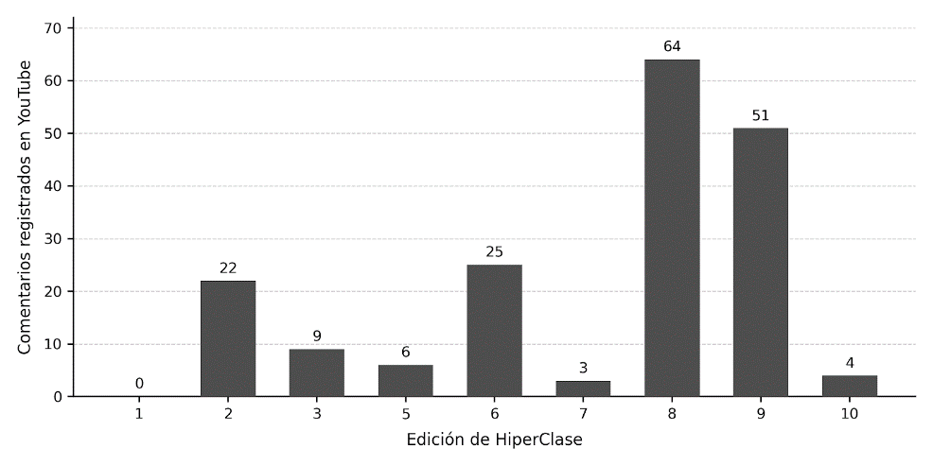
Fuente: elaboración propia
GRÁFICO 2. Comentarios registrados por edición en Facebook
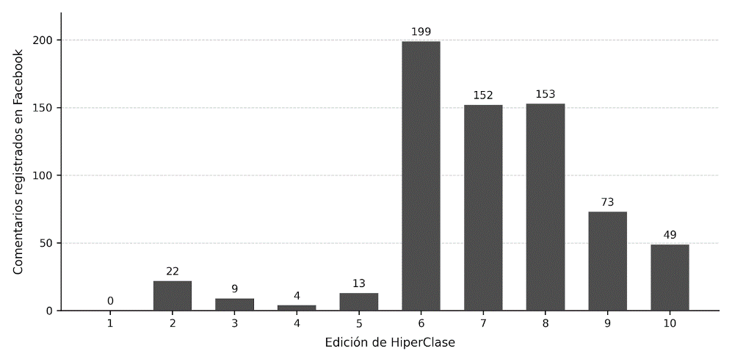
Fuente: elaboración propia

4.5. Formas de participación y temas recurrentes
Para profundizar en las características de la interacción, se examinó cualitativamente un subcorpus de 22 intervenciones. De estas, nueve correspondieron a opiniones o reflexiones (40,9 %), cinco a felicitaciones (22,7 %), cinco a preguntas (22,7 %) y tres a aportes o recomendaciones (13,6 %). Esta distribución muestra que la participación no se limitó a expresiones de aprobación, también incluyó consultas, reflexiones y contribuciones relacionadas con los contenidos de las emisiones.
La Figura 1 presenta la segunda edición de HiperClase transmitida mediante YouTube. En una misma evidencia se observa la dinámica de entrevista con el docente invitado, la participación del estudiante anchor y la presencia de comentarios de la audiencia. Esta configuración permite apreciar la articulación entre el componente académico, la producción audiovisual y la interacción generada durante la transmisión.
FIGURA 1. Segunda edición de HiperClase transmitida en YouTube.
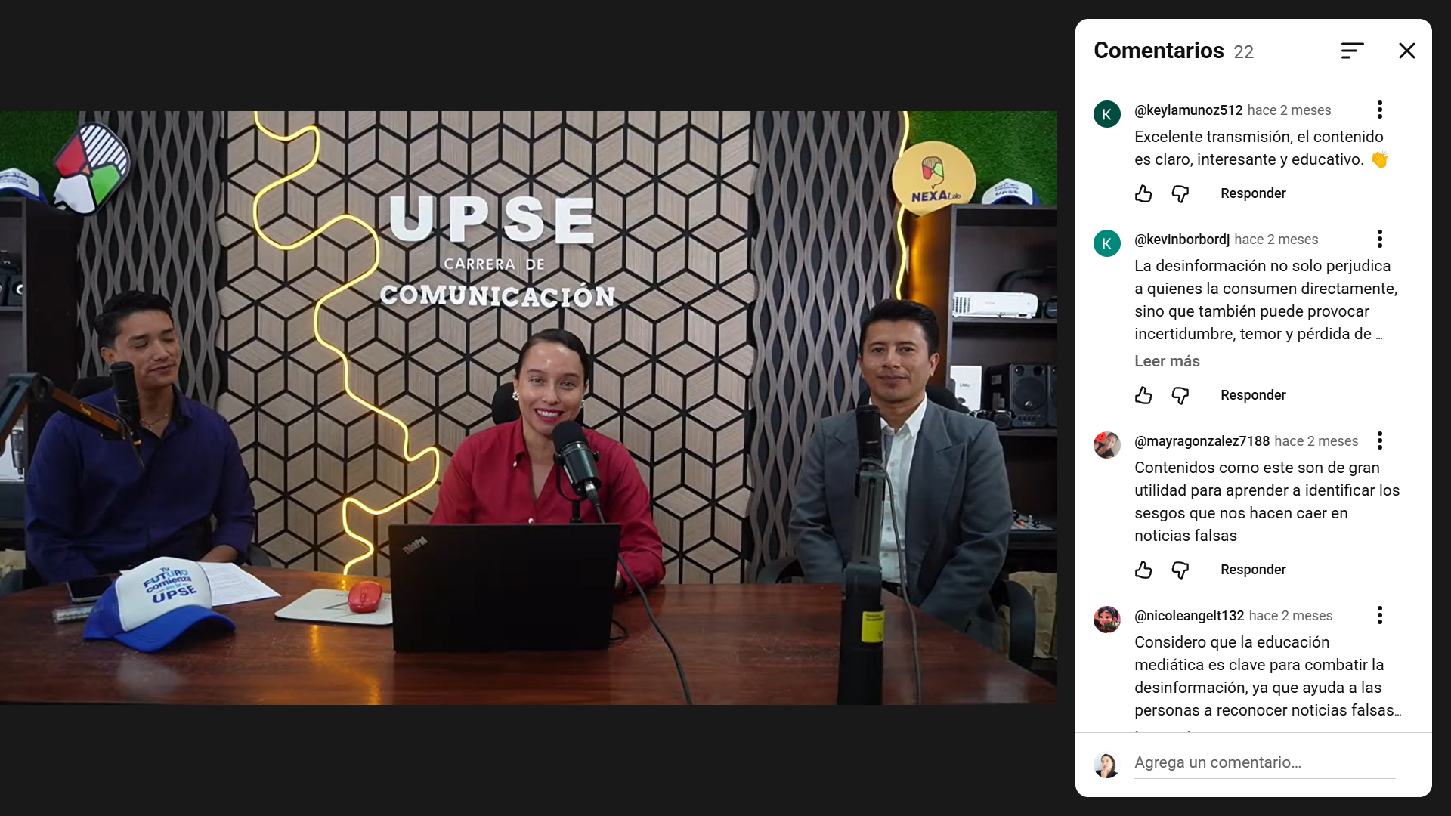
Fuente: captura de pantalla de la segunda edición de HiperClase en YouTube, canal de NexaLab (2026).
La Figura 2 documenta la transmisión de la novena edición mediante Facebook. Esta evidencia confirma el carácter multiplataforma de HiperClase y muestra la participación conjunta de un estudiante, la docente responsable de la experiencia y un especialista invitado.
FIGURA 2. Novena edición de HiperClase transmitida en Facebook.
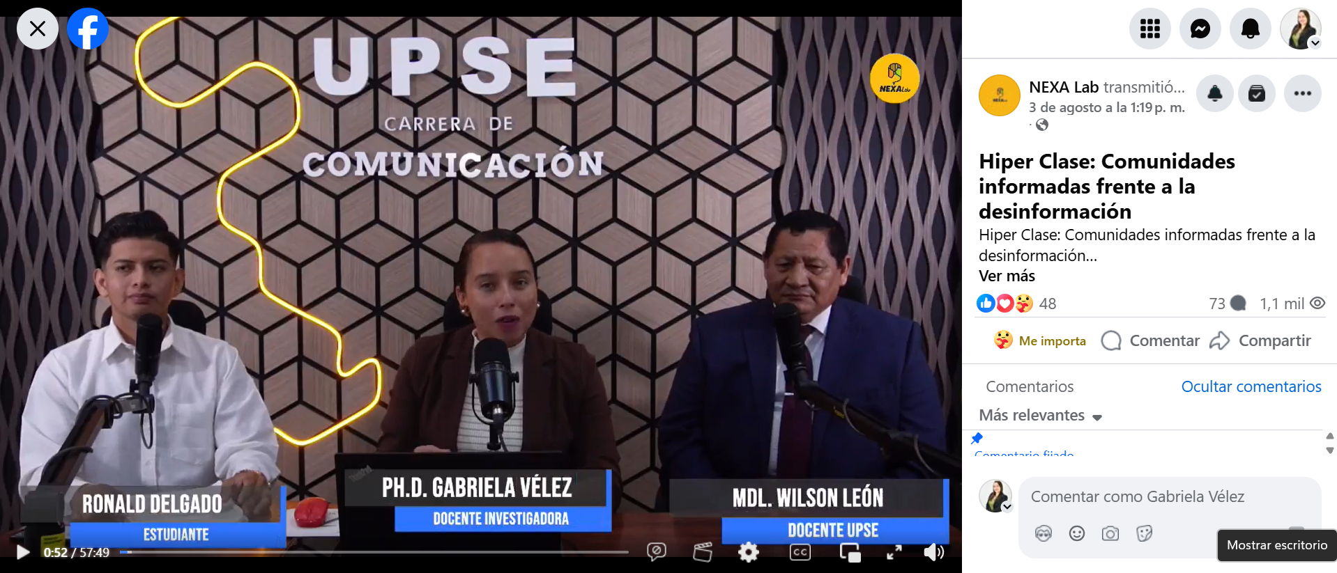
Fuente: captura de pantalla de la novena edición de HiperClase en Facebook, canal de NexaLab (2026).
En cuanto a los contenidos de las intervenciones examinadas, los términos más recurrentes fueron desinformación e información, con ocho apariciones cada uno; verificar, con siete; pensamiento crítico, con seis; fuentes, con cinco; noticias falsas, con cuatro; inteligencia artificial, con tres; algoritmos, con dos; y educación financiera, con una. Un mismo comentario podía contener más de uno de estos términos, por lo que las frecuencias no representan categorías excluyentes ni deben sumarse como si correspondieran al número total de intervenciones.
La recurrencia de estos conceptos muestra una correspondencia entre la agenda temática de las emisiones y la conversación generada en los espacios digitales.
La participación en pantalla también presentó una composición equilibrada. En las 10 emisiones intervinieron 31 personas: una docente, 20 estudiantes anchors y 10 docentes o especialistas entrevistados. Entre los anchors participaron 10 hombres y 10 mujeres, lo que representa una distribución paritaria. En el grupo de docentes y especialistas se registraron seis hombres (60,0 %) y cuatro mujeres (40,0 %). En términos generales, participaron 16 hombres (53,3 %) y 14 mujeres (46,7 %).
GRÁFICO 3. Participación en pantalla entre anchors y entrevistados
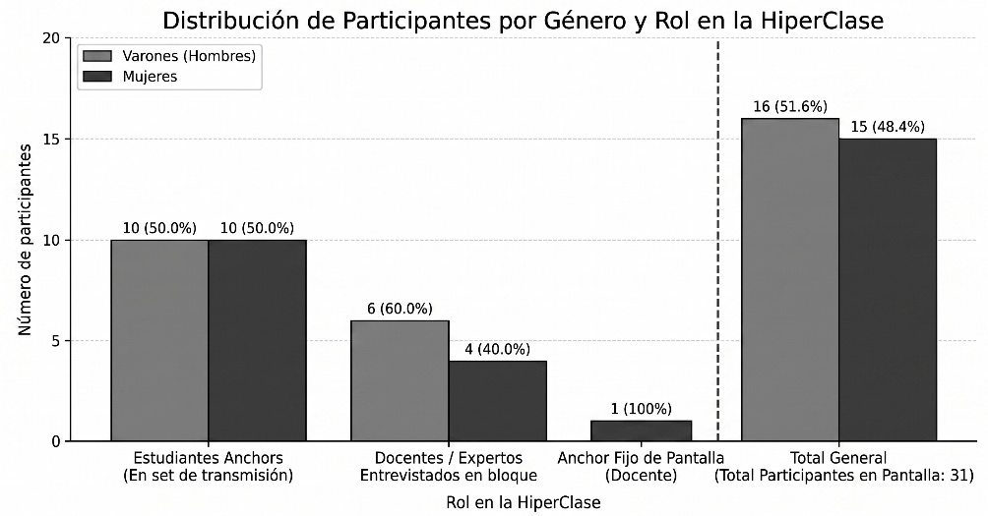
Fuente: elaboración propia

El análisis de sentimiento se realizó sobre un subcorpus de 747 comentarios: 168 procedentes de YouTube y 579 de Facebook. En YouTube, 145 comentarios (86,3 %) fueron clasificados como positivos y 23 (13,7 %) como neutrales; no se identificaron comentarios negativos ni registros cuya orientación no pudiera determinarse. En Facebook, 465 comentarios (80,3 %) fueron positivos, 80 (13,8 %) neutrales, cinco (0,9 %) negativos y 29 (5,0 %) no identificables.

Al integrar ambas plataformas, 610 comentarios (81,7 %) fueron positivos, 103 (13,8 %) neutrales, cinco (0,7 %) negativos y 29 (3,9 %) no identificables. El predominio de comentarios positivos evidencia una recepción mayoritariamente favorable en las dos plataformas. No obstante, esta clasificación expresa el tono de las intervenciones y no constituye, por sí sola, una medición de aprendizaje o de impacto formativo.
GRÁFICO 4. Categoría de sentimiento en comentarios de YouTube y Facebook
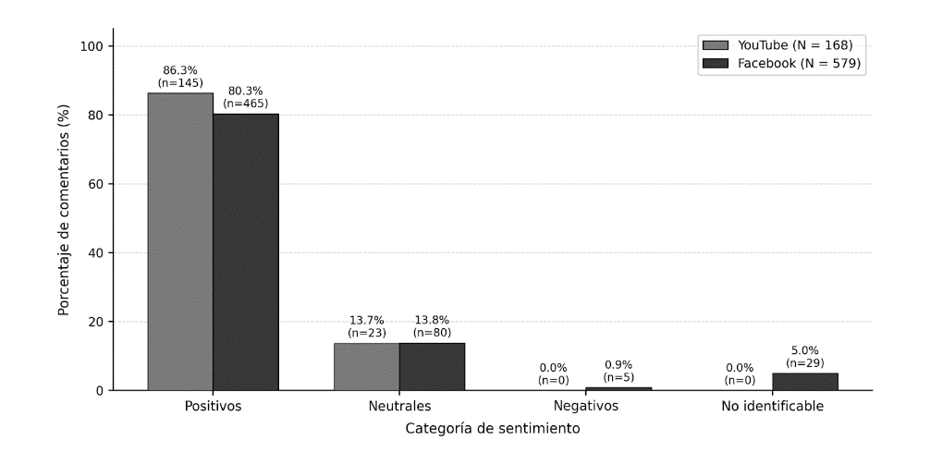
Fuente: elaboración propia

4.6. Alcance territorial contextual de NexaLab
Los registros actualizados muestran que HiperClase alcanzó audiencias ubicadas tanto en Ecuador como en otros países. Ecuador concentró 2.989 visualizaciones, equivalentes al 43,2 % del total, y acumuló 45,3 horas de reproducción. Este resultado evidencia que el principal núcleo de circulación de la experiencia se mantuvo en el contexto nacional, en correspondencia con su origen universitario y con la comunidad digital vinculada a NexaLab.
Después de Ecuador, los países con mayor número de visualizaciones fueron México, con 649 (9,4 %), y Argentina, con 421 (6,1 %). Nueve países representados en el Gráfico 5 reunieron 4.920 visualizaciones. Los porcentajes no suman el 100 %, debido a que la visualización presenta únicamente las principales procedencias y no la totalidad de los países registrados.
Las horas de reproducción aportan una lectura complementaria al número de visualizaciones. Aunque India registró menos accesos que Perú, alcanzó 1,9 horas de reproducción, frente a las 0,4 horas acumuladas por la audiencia peruana. México contabilizó 1,2 horas y Argentina, 0,8. Estas diferencias muestran que el número de visualizaciones y el tiempo de permanencia representan dimensiones distintas del consumo: el primer indicador refleja el acceso al contenido, mientras que el segundo aproxima el nivel de exposición acumulada.
GRÁFICO 5. Distribución geográfica de las visualizaciones y horas de reproducción de HiperClase
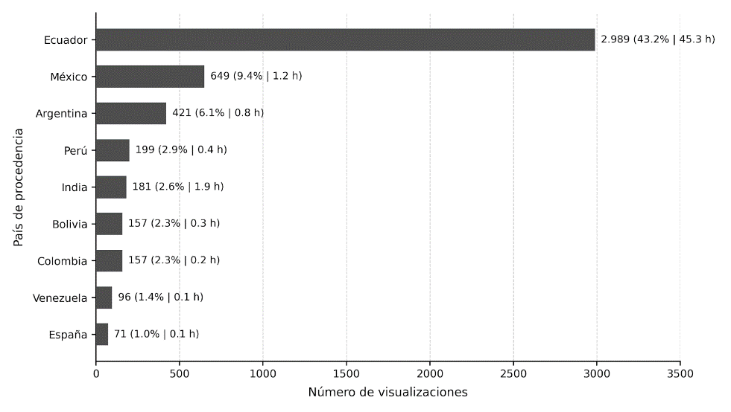
Fuente: elaboración propia

4.7. Impacto percibido por la audiencia
La evaluación del impacto percibido reunió 277 respuestas y mostró una valoración ampliamente favorable de la experiencia. El indicador mejor puntuado fue el nivel de aprendizaje sobre medios alcanzado, con un 95,3 % de respuestas favorables, mientras que el 4,7 % se concentró en la categoría neutra o desfavorable. De manera similar, el 93,5 % manifestó que HiperClase contribuyó a cambiar su criterio al consumir contenidos en redes sociales, frente al 6,5 % que expresó una posición neutra o desfavorable.
El 84,8 % de las personas encuestadas consideró que la experiencia aportó herramientas para enfrentar la desinformación, mientras que el 15,2 % presentó una valoración neutra o desfavorable. Por su parte, la valoración general de HiperClase alcanzó un 83,6 % de respuestas favorables y el carácter innovador de la propuesta obtuvo un 82,2 %. Estos resultados evidencian una percepción positiva tanto de la utilidad formativa como del formato empleado para comunicar los contenidos.
La calidad técnica de la imagen y el sonido registró el porcentaje favorable más bajo de los seis indicadores, aunque se mantuvo en un nivel mayoritario, con el 76,4 %. El 23,6 % restante se ubicó en la categoría neutra o desfavorable. Esta diferencia permite identificar las condiciones técnicas de las transmisiones como el principal aspecto susceptible de fortalecimiento en futuras temporadas.
GRÁFICO 6. Impacto en la Audiencia

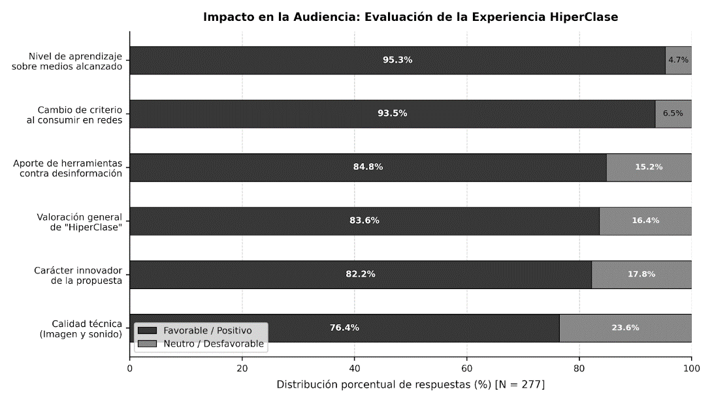
Fuente: elaboración propia

4.7. Valoración posterior de los anchors
Los 20 testimonios disponibles muestran una recepción favorable de la experiencia, aunque presentan diferente nivel de desarrollo.
La preparación previa apareció como una condición central. El entrevistado 1 explicó que revisó los temas y la información, practicó antes de la transmisión y buscó evitar que los nervios afectaran su participación. Esta percepción coincide con la rutina de ensayos presenciales y virtuales desarrollada durante el proyecto.
“Para prepararme, primero revisé los temas y la información que se iba a presentar [...] También practiqué un poco antes de la transmisión para sentirme más seguro frente a la cámara”. (Entrevistado 1)
La aplicación de los contenidos de la asignatura se relacionó con la comprobación de datos y fuentes antes de comunicar. El entrevistado 1 señaló que la experiencia le permitió comprender que el comunicador no debe quedarse con la primera información encontrada. La entrevistada 2 también definió HiperClase como una oportunidad para poner a prueba los conocimientos adquiridos en la carrera y en Verificación de Datos Informativos.
“No debemos quedarnos solamente con la primera información que encontramos, sino comprobarla antes de transmitirla a una audiencia”. (Entrevistada 2)
El aprendizaje comunicativo se concentró en desenvolverse ante la cámara, controlar los nervios y comunicar de manera clara y natural. La entrevistada 6 reconoció que todavía debía mejorar el control de sus nervios, mientras que el entrevistado 1 explicó que la presencia de una audiencia real aumentó la presión, pero también lo llevó a cuidar el tono de voz, la expresión y la claridad del mensaje.
“Ser anchor no consiste solamente en leer o decir información, sino en saber comunicarla de una manera clara, natural y que pueda captar la atención”. (Entrevistado 6)
Los testimonios breves también expresaron valoración del componente práctico y de la confianza recibida. El entrevistado 3 destacó la posibilidad de salir del aula, poner en práctica lo aprendido y mostrarlo a la audiencia; las entrevistadas 5 y 7 agradecieron la experiencia y la confianza, y el entrevistado 4 la vinculó con una disposición permanente para aprender.
Como mejora, el entrevistado 1 propuso reforzar la preparación y los ensayos previos para incrementar la seguridad y fluidez de las emisiones. Esta recomendación no cuestiona la existencia de los ensayos realizados, además muestra que, desde la percepción estudiantil, la práctica sostenida fue necesaria y podría intensificarse en futuras ediciones.

5. Discusión
Los resultados permiten interpretar HiperClase como un uso creativo del podcast educativo y del streaming académico. De acuerdo con la clasificación de McGarr (2009), la experiencia no se limitó a sustituir o complementar una clase mediante contenidos grabados, pues los estudiantes participaron activamente en la preparación y comunicación de conocimientos dirigidos a una audiencia real. La transmisión añadió exigencias de planificación, claridad expositiva, coordinación, manejo de la cámara y responsabilidad pública que no se presentan con la misma intensidad en una actividad circunscrita al aula.
La variedad temática desarrollada durante las 10 emisiones dialoga con las dimensiones de la competencia mediática planteadas por Ferrés y Piscitelli (2012). Los contenidos sobre bulos, fuentes y verificación se relacionan con los lenguajes, la ideología y los valores; las emisiones sobre inteligencia artificial y algoritmos se vinculan con la tecnología y los procesos de interacción; mientras que la preparación y transmisión del programa activaron procesos de producción y difusión. HiperClase configuró, por tanto, un entorno en el que diferentes dimensiones de la competencia mediática pudieron ejercerse de manera integrada.
Esta interpretación debe formularse con cautela. El diagnóstico permitió caracterizar el punto de partida, pero no se aplicó posteriormente un instrumento cuantitativo equivalente que permita comparar los conocimientos o competencias del estudiantado antes y después de la experiencia. Por consiguiente, los datos disponibles permiten afirmar que HiperClase generó oportunidades de aplicación, producción e interacción, pero no que haya causado un incremento medido de las competencias de los estudiantes.
Al integrar los registros de YouTube y Facebook, las ediciones 6, 7, 8 y 9 concentraron el 83,9 % de los comentarios. Los temas abordados en estas emisiones se relacionan con riesgos reconocibles en la vida cotidiana. Este resultado coincide con el planteamiento de la UNESCO (2021) sobre la necesidad de situar la alfabetización mediática e informacional en problemas contemporáneos que afectan las decisiones ciudadanas. No obstante, el volumen de comentarios representa actividad observable y no permite determinar, por sí mismo, el nivel de comprensión o aprendizaje de la audiencia.
La lectura cualitativa permitió reconocer opiniones, preguntas, felicitaciones y recomendaciones. Asimismo, la recurrencia de términos como desinformación, verificación, pensamiento crítico y fuentes muestra correspondencia entre la agenda formativa y la conversación digital. Estas frecuencias deben comprenderse como indicadores de resonancia temática: permiten identificar los conceptos que aparecieron en las intervenciones de la audiencia, pero no demuestran que se hayan adquirido competencias. La combinación de métricas cuantitativas y lectura cualitativa permite, en cambio, observar simultáneamente cuánto se participó, con qué tono y alrededor de qué contenidos.
La evaluación respondida por 277 integrantes de la audiencia amplía esta interpretación. El 95,3 % valoró favorablemente el aprendizaje alcanzado sobre medios y el 93,5 % manifestó haber cambiado su criterio al consumir contenidos en redes sociales. Además, el 84,8 % consideró que HiperClase le aportó herramientas para enfrentar la desinformación, el 83,6 % otorgó una valoración general favorable y el 82,2 % reconoció el carácter innovador de la propuesta. Estos resultados sugieren que la audiencia percibió la experiencia como útil para reflexionar sobre sus prácticas informativas y fortalecer una actitud crítica ante los contenidos digitales.
Sin embargo, no sería metodológicamente adecuado afirmar que estos porcentajes confirman una transferencia directa de competencias hacia la ciudadanía. Las respuestas expresan percepciones y autovaloraciones posteriores, pero no proceden de una medición objetiva ni de un diseño experimental. Por esta razón, el 93,5 % debe interpretarse como la proporción de personas que declaró un cambio de criterio, mientras que el 84,8 % corresponde a quienes percibieron haber recibido herramientas frente a la desinformación. Los resultados respaldan la relevancia percibida de HiperClase, pero no demuestran por sí solos un cambio conductual permanente.
La calidad técnica de la imagen y el sonido obtuvo el porcentaje favorable más bajo de la evaluación, con un 76,4 %. Aunque se trata de una valoración mayoritariamente positiva, la diferencia respecto de los indicadores formativos señala una oportunidad concreta de mejora. En experiencias de streaming académico, los aspectos técnicos no constituyen únicamente condiciones operativas: también influyen en la claridad del mensaje, la permanencia de la audiencia y la percepción general del producto. Por ello, futuras temporadas deberían fortalecer la estabilidad de la transmisión, la calidad del audio y la consistencia visual.
La distribución geográfica también muestra que la circulación superó el entorno inmediato de la asignatura. Ecuador concentró el 43,2 % de las visualizaciones y 45,3 horas de reproducción, pero se registraron accesos desde nueve países. Esta proyección internacional amplía el alcance potencial de la experiencia, aunque las visualizaciones no representan necesariamente usuarios únicos ni permiten determinar cuánto comprendió cada espectador. De igual manera, las horas de reproducción deben interpretarse como exposición acumulada y no como evidencia directa de apropiación de los contenidos.
La articulación entre docencia y laboratorio constituye otra fortaleza de la propuesta. NexaLab proporcionó el entorno técnico y comunicacional necesario para transformar contenidos curriculares en productos públicos. Esta relación aproximó al estudiantado a los roles, tiempos y decisiones de una producción audiovisual real. Desde la perspectiva de López-Romero y Aguaded-Gómez (2015), esta articulación favorece la integración de las dimensiones analítica y expresiva de la alfabetización mediática.
Los testimonios de los anchors complementan los resultados al destacar la preparación, la comprobación de información, el control de los nervios, la claridad comunicativa y la responsabilidad frente a una audiencia real. Aunque estos testimonios no permiten medir cuantitativamente un cambio de competencias, ayudan a comprender cómo fue vivida la experiencia por sus participantes directos. La valoración de los ensayos previos también muestra que la preparación no constituyó una actividad secundaria, sino una parte central del proceso pedagógico y productivo.

6. Conclusiones
HiperClase permitió transformar los contenidos de la asignatura Verificación de Datos Informativos en una serie pública de podcast en vivo y streaming académico. Las 10 emisiones consolidaron una agenda de alfabetización mediática y digital que avanzó desde los conceptos básicos de bulos, noticias falsas y desinformación hacia problemáticas relacionadas con la viralización, la inteligencia artificial, los algoritmos, los fraudes, los engaños por correo electrónico y la participación de comunidades informadas.
El diagnóstico inicial evidenció una valoración ética favorable de la verificación, pero también necesidades de fortalecimiento práctico y comunicativo. Solo el 40,0 % de los participantes manifestó niveles altos de preparación para hablar frente a una cámara o un micrófono. Al mismo tiempo, el 78,2 % consideró que HiperClase podía fortalecer su seguridad para comunicar ideas en público.
La participación de 20 estudiantes como anchors permitió trasladar los conocimientos trabajados en el aula hacia una situación de producción pública. Los testimonios posteriores relacionaron la experiencia con la comprobación de fuentes, la preparación temática, el desenvolvimiento frente a la cámara, el control de los nervios, la claridad del mensaje y la responsabilidad de comunicar información verificada.
La matriz consolidada registró 858 comentarios en las 10 emisiones: 674 en Facebook (78,6 %) y 184 en YouTube (21,4 %). Las ediciones 6, 7, 8 y 9 concentraron el 83,9 % de la interacción total, lo que demuestra que la participación no fue homogénea y estuvo relacionada tanto con los temas abordados como con las dinámicas de circulación de cada plataforma. Facebook funcionó como el principal espacio de interacción, mientras que YouTube presentó sus mayores registros en las ediciones 8 y 9.
El análisis de sentimiento, realizado sobre un subcorpus de 747 comentarios, mostró una recepción predominantemente favorable: el 81,7 % fue clasificado como positivo, el 13,8 % como neutral, el 0,7 % como negativo y el 3,9 % como no identificable. La lectura cualitativa también reconoció opiniones, preguntas, felicitaciones y recomendaciones, mientras que la recurrencia de términos como desinformación, verificación, pensamiento crítico y fuentes evidenció correspondencia entre la agenda formativa y la conversación digital.
La evaluación respondida por 277 integrantes de la audiencia mostró una percepción favorable del impacto de HiperClase. El 95,3 % valoró positivamente el aprendizaje alcanzado sobre medios, el 93,5 % declaró haber cambiado su criterio al consumir contenidos en redes sociales y el 84,8 % consideró que la experiencia le aportó herramientas para enfrentar la desinformación. Asimismo, el 83,6 % expresó una valoración general favorable y el 82,2 % reconoció el carácter innovador de la propuesta. Estos porcentajes evidencian aceptación y utilidad percibida, pero no permiten afirmar una transferencia objetiva o permanente de competencias.
La calidad técnica de la imagen y el sonido obtuvo el resultado favorable más bajo, con un 76,4 %, aunque se mantuvo en un nivel mayoritario. Este hallazgo identifica una oportunidad concreta de mejora para futuras temporadas, debido a que las condiciones técnicas influyen en la claridad del mensaje, la experiencia de la audiencia y la permanencia frente a los contenidos.
La distribución geográfica mostró que HiperClase conservó un núcleo de audiencia principalmente ecuatoriano, pero también alcanzó visualizaciones en México, Argentina, Perú, India, Bolivia, Colombia, Venezuela y España, entre otros países. Esta circulación internacional evidencia la posibilidad de ampliar la difusión de contenidos académicos más allá del entorno inmediato de la universidad.
La articulación con NexaLab fue decisiva para vincular la docencia con las dinámicas de producción audiovisual. El laboratorio proporcionó el acompañamiento técnico y comunicacional necesario para convertir los contenidos curriculares en productos públicos, mientras que la asignatura aportó la planificación pedagógica, la preparación temática y la participación estudiantil. Esta relación permitió ampliar el espacio formativo sin desvincular la experiencia de los objetivos académicos.

7. Agradecimientos
Se agradece a los estudiantes de la asignatura Verificación de Datos Informativos que participaron en las emisiones de HiperClase y al equipo de NexaLab por el acompañamiento técnico, audiovisual y comunicacional brindado durante la experiencia.

8. Referencias
Aguaded, I. (2012). La competencia mediática, una acción educativa inaplazable. Comunicar, 20(39), 7–8. https://doi.org/10.3916/C39-2012-01-01
Drew, C. (2017). Educational podcasts: A genre analysis. E-Learning and Digital Media, 14(4), 201–211. https://doi.org/10.1177/2042753017736177
Ferrés, J., & Piscitelli, A. (2012). La competencia mediática: propuesta articulada de dimensiones e indicadores. Comunicar, 19(38), 75–82. https://doi.org/10.3916/C38-2012-02-08
Guess, A. M., Lerner, M., Lyons, B., Montgomery, J. M., Nyhan, B., Reifler, J., & Sircar, N. (2020). A digital media literacy intervention increases discernment between mainstream and false news in the United States and India. Proceedings of the National Academy of Sciences, 117(27), 15536–15545. https://doi.org/10.1073/pnas.1920498117
López-Romero, L., & Aguaded-Gómez, M. C. (2015). La docencia sobre alfabetización mediática en las facultades de Educación y Comunicación. Comunicar, 22(44), 187–195. https://doi.org/10.3916/C44-2015-20
McGarr, O. (2009). A review of podcasting in higher education: Its influence on the traditional lecture. Australasian Journal of Educational Technology, 25(3), 309–321. https://doi.org/10.14742/ajet.1136
Minte-Münzenmayer, A., & Ibagón-Martín, N. J. (2017). Pensamiento crítico:¿ competencia olvidada en la enseñanza de la historia?. Entramado, 13(2), 186-198. https://dialnet.unirioja.es/servlet/articulo?codigo=6407163
Ortiz, R. P., Pacheco, F. J. H., Cerda, A. G., Cortés, R. A. R., & Rivera, X. G. (2025). La alfabetización mediática desde una mirada crítica en tiempos digitales. Ciencia Latina Revista Científica Multidisciplinar, 9(3), 6255-6283. https://ciencialatina.org/index.php/cienciala/article/view/18265/26164
Roetzel, PG (2019). Sobrecarga de información en la era de la información: una revisión de la literatura de administración de empresas, psicología empresarial y disciplinas afines con un enfoque bibliométrico y desarrollo de un marco. Investigación empresarial , 12 (2), 479-522. https://link.springer.com/article/10.1007/s40685-018-0069-z
UNESCO. (2021). Media and information literate citizens: Think critically, click wisely! Media and information literacy curriculum for educators and learners. UNESCO. https://unesdoc.unesco.org/ark:/48223/pf0000377068
Wardle, C., & Derakhshan, H. (2017). Information disorder: Toward an interdisciplinary framework for research and policy making. Council of Europe. https://rm.coe.int/information-disorder-report/1680764666

Vélez Bermello, GL (2026). Respaldo DEL AULA AL STREAMING: HIPERCLASE COMO EXPERIENCIA DE ALFABETIZACIÓN MEDIÁTICA Y DIGITAL. Zenodo. https://doi.org/10.5281/zenodo.22211047

